江西科苑生物股份有限公司简介
公司位于江西省九江市彭泽县矶山工业园区，成立于2011年3月，注册资本6100万元。长期坚持以安全环保为宗旨，以生物医药为目标，以科技创新为动力，主要致力于扁桃酸系列产品和其它高附加值的医药中间体的技术开发和生产，产品种类十余项。申请国家发明专利26项，已授权10项，申请实用新型专利8项，全部授权。产品质量通过了ISO9001质量管理体系、ISO14001环境管理体系和OHSAS18001职业健康安全管理体系认证。产品还远销欧洲、印度、日本、南美等国家和地区，与DMS、瑞士杰美等公司有合作，国内市场占有率达80%以上，国际市场占有率达50%以上，有市场定价权。与华东理工大学、湖南大学、江西师范大学等高校建立了长期稳定的合作关系，并在有合作关系的大学建立了稳固的实验基地，聘请了国内技术权威专家担任公司技术顾问。现有员工161人，其中博士1人，本科学历24人。先后被认定为国家高新技术企业、科技型中小企业和专精特新中小企业、省级企业技术中心、市级工程技术研究中心和市级企业技术中心， 同时通过危险化学品从业单位安全生产标准化二级企业达标验收。公司今年2019年4月9日正式在全国股转系统新三板挂牌。
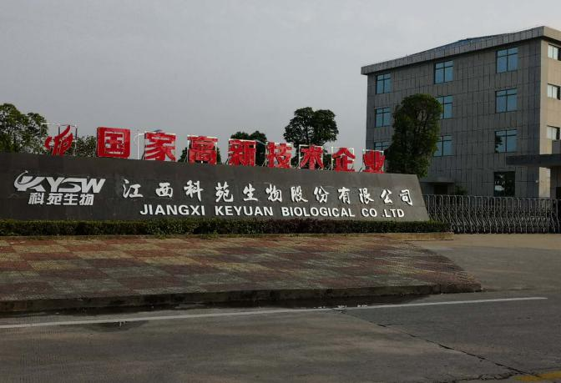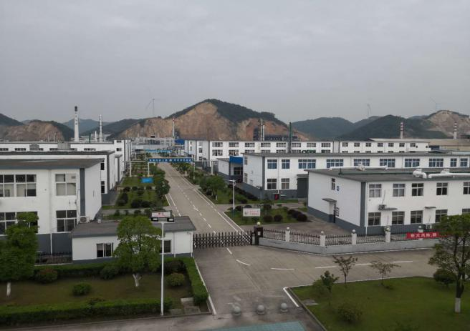

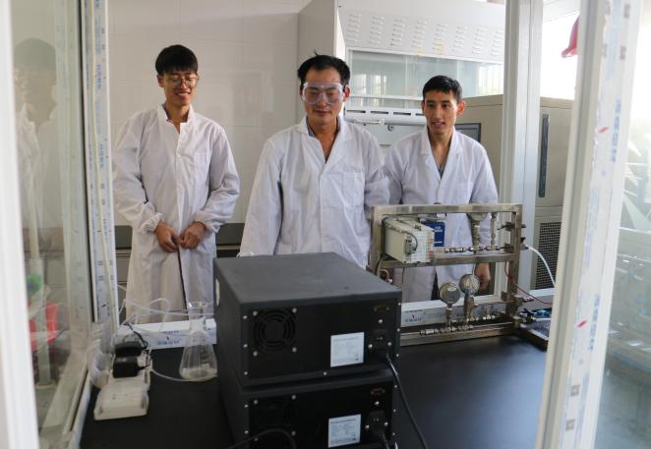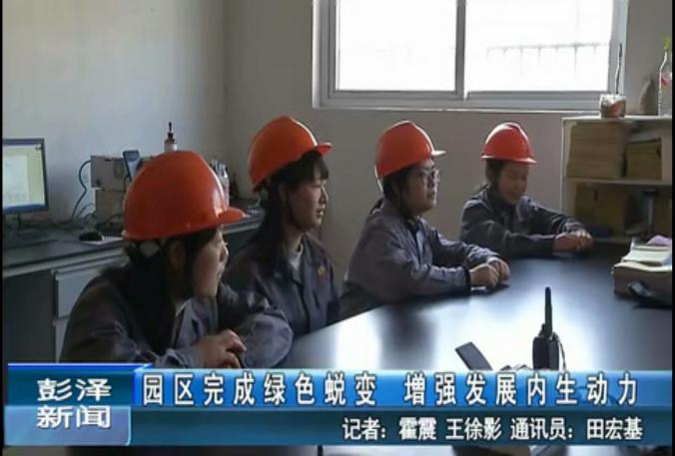
岗位 | 人数 | 性别 | 学历 | 专业 | 要 求
QA | 2 | 不限 | 本科以上 | 化工或相关专业 | 3000-5000
QC | 3 | 不限 | 本科以上 | 化工分析或相关专业 | 3000-4500
研发 | 5 | 不限 | 本科以上 | 化工化学类专业 | 3500-5500
生化 | 5 | 不限 | 本科以上 | 生物或化工类专业 | 3000-5000
DCS操作员 | 10 | 不限 | 专科以上学历， | 分析化学、应用化学等相关化学化工专业 | 3500-5000
中试、合成操作员 | 5 | 不限 | 专科以上学历 | 分析化学、应用化学等相关化学化工专业 | 3000-4500
环保技术员 | 2 | 不限 | 本科以上学历， | 环保相关专业 | 4000-6500
销售人员 | 2 | 不限 | 专科以上学历 | 营销专业，英语六级，口语能力较强 | 面议

公司网站：www.keyuanchem.com
员工福利：
- 享受五险一金 2.股权激励 3.带薪年假 4.探亲路费报销 5 5.通讯补助 6.年终奖金 7.健康体检 8.提供食住

联系方式：
许先生：13879268022 0792-5686568
包女士：15258702332
传真：0792-5683858

